Министерство образования и науки Российской Федерации

Волжский политехнический институт (филиал)
федерального государственного бюджетного образовательного учреждения высшего образования
«Волгоградский государственный технический университет»
(ВПИ (филиал) ВолгГТУ)

Факультет | Вечерний факультет
Кафедра | Информатика и технология программирования

КОНТРОЛЬНАЯ РАБОТА

по дисциплине: | Программирование и основы алгоритмизации
на тему: | Разработка программного средства с использованием алгоритмов структурного программирования
Вариант № 12

Студент | Бакшаев Александр Александрович
 | (фамилия, имя, отчество)

Группа | ВХАЗ-250а

Оценка
(зачтено/незачтено)

Проверил |  |  | доцент, Абрамова О.Ф.
 | (подпись и дата подписания) |  | (долж., фамилия и инициалы)

Специалист по УМР |  |  | Геворгян Л.С.
 | (подпись и дата подписания) |  | (фамилия и инициалы)

Волжский, 2017

Задача 1
Дан одномерный массив из n элементов целого типа. Вычислить:
-сумму отрицательных элементов массива. Если таких элементов нет, вывести об этом сообщение;
- количество четных элементов массива, расположенных перед минимальным элементом.
Задача 2
Дана целочисленная матрица размерностью NxM. Определить:

- количество строк, не содержащих ни одного нулевого элемента;
- максимальное из максимальных чисел каждой строки матрицы.
Задача 3
С помощью генератора случайных чисел занести в массив С(20) числа из диапазона от -10 до 10. Написать функцию, которая заменяет на "0" все элементы до первого отрицательного, который в свою очередь заменяет на "1", а все следующие элементы заменяет их модулями. Измененные элементы массива выводить в функции. Ввод элементов массива и вызов созданной функции осуществлять в основной программе.

Задача 4
Создать матрицу А(5,5) с помощью генератора случайных чисел. Написать функцию, выводящую четные элементы, расположенные на главной диагонали матрицы и определяющую среднее арифметическое значение этих элементов. Ввод элементов матрицы и вызов созданной функции осуществлять в основной программе.

Задача 5
Напишите функцию, которая вставляет пробел после каждой точки в строку, полученную ей в виде параметра.

Блок-схема головной функции:

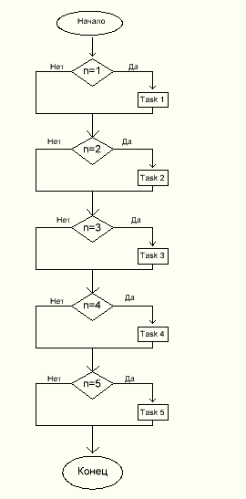

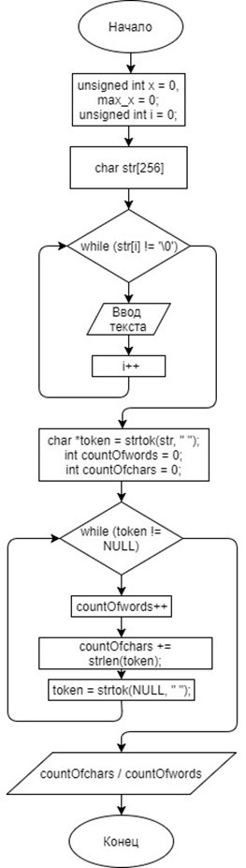
Блок-схема второго задания:

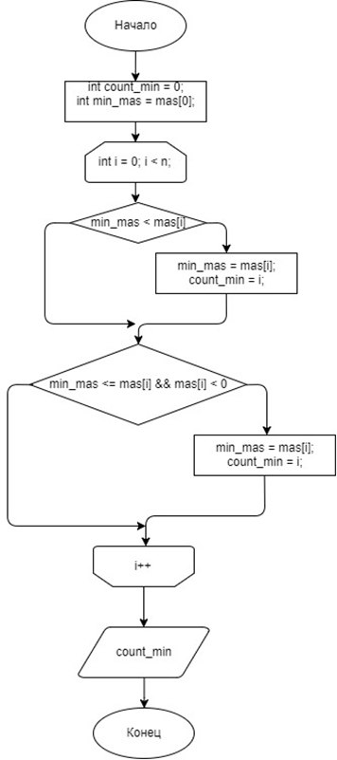

Блок-схема третьего задания

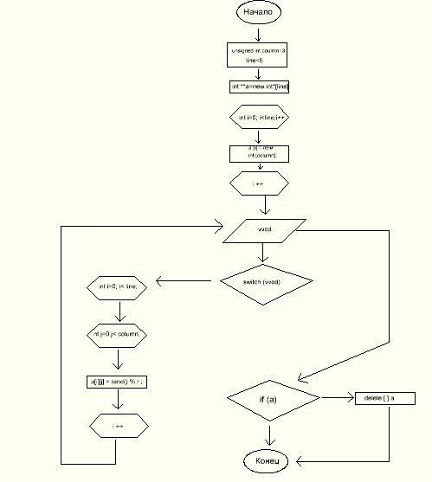

Блок-схема четвёртого задания:
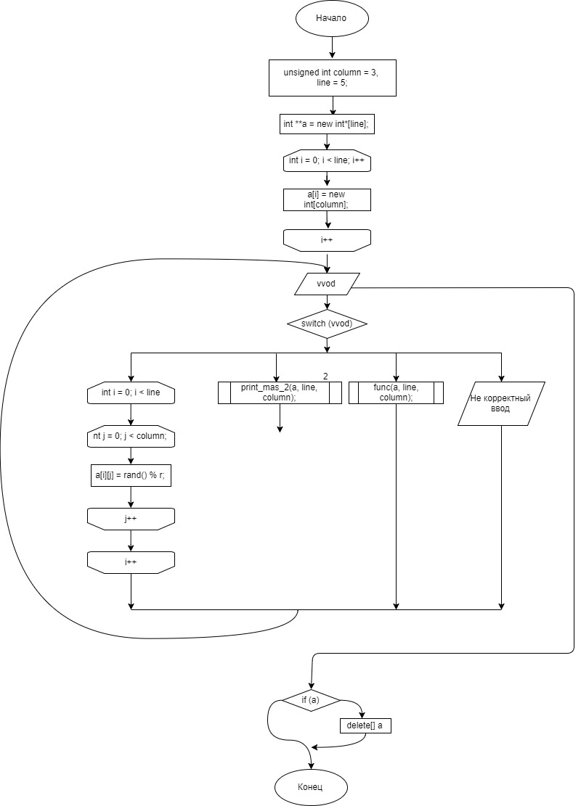

Блок-схема пятого задания:
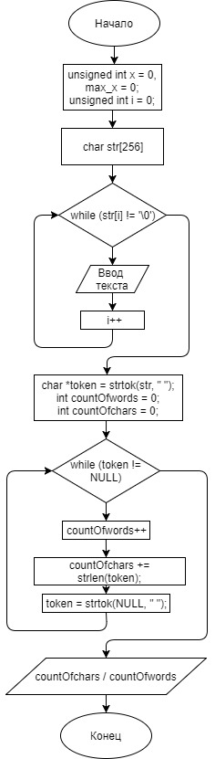
Листингголовнойфункции:
staticvoid Main(string[] args)
{
while (true)
{
int choise = 0;
Console.Clear();
Console.WriteLine("Введитеномерзадачи");
choise = Int32.Parse(Console.ReadLine());

Листинг первого задания:

if (choise == 1)
{
Console.WriteLine("Введите размер массива");
int N;
N = Int32.Parse(Console.ReadLine());
int[] Mass = newint[N];

//Заполнение массива рандомными числами
Random Random = newRandom();
for (int i = 0; i < N; i++)
{
Mass[i] = Random.Next(-50, 50);
Console.WriteLine("Mass[" + i + "] = " + Mass[i] + ";");
}

//Cуммa отрицательных элементов массива
double Elem = 0;
for (int i = 0; i < N; i++)
{
if (Mass[i] < 0)
{
Elem += Mass[i];
}
}
Console.WriteLine();
if (Elem == 0)
Console.WriteLine("Отрицательныхэлементоввмассивенет.");
else
Console.WriteLine("Cуммa отрицательныхэлементовмассива: " + Elem);

//Количество четных элементов массива
int Min = 200;
int MinIndex = -1;
int Count = 0;
for (int i = 0; i < N; i++)
{
if (Min > Mass[i])
{
Min = Mass[i];
MinIndex = i;
}
}

for (int i = 0; i < MinIndex; i++)
if ((Mass[i] % 2) == 0)
Count++;

Console.WriteLine();
Console.WriteLine("Минимальныйэлемент: " + Min);
Console.WriteLine("Егоиндекс: " + MinIndex);
Console.WriteLine("Количество четных элементов до него: " + Count);
}

Листинг второго задания:
if (choise == 2)
{
Console.WriteLine("Введите размер массива");
int N, M;
N = Int32.Parse(Console.ReadLine());
M = Int32.Parse(Console.ReadLine());
int[,] Mass = newint[N, M];

//Заполнение массива рандомными числами
Random Random = newRandom();
for (int i = 0; i < N; i++)
{
for (int j = 0; j < M; j++)
{
Mass[i, j] = Random.Next(-50, 50);
Console.Write(Mass[i, j] + " ");
}
Console.WriteLine();
Console.WriteLine();
}

//Количество строк, не содержащих ни одного нуля
int Count = 0;
for (int i = 0; i < N; i++)
{
for (int j = 0; j < M; j++)
{
if (Mass[i, j] == 0)
{
Count++;
j = M;
}
}
}
Count = N - Count;
Console.WriteLine();
Console.WriteLine("Количество строк, не содержащих ни одного нуля: " + Count);

//Максимальное число матрицы
int Max = -200;
for (int i = 0; i < N; i++)
{
for (int j = 0; j < M; j++)
{
if (Mass[i, j] > Max)
{
Max = Mass[i, j];
}
}
}
Console.WriteLine();
Console.WriteLine("Максимальныйэлементмассива: " + Max);
}

Листинг третьего задания:
if (choise == 3)
{
int[] Mass = newint[20];

//Заполнение массива рандомными числами
Random Random = newRandom();
for (int i = 0; i < 20; i++)
{
Mass[i] = Random.Next(-10, 10);
Console.WriteLine("Массив:");
Console.WriteLine("Mass[" + i + "] = " + Mass[i] + ";");
}

Mass = Task3_Main(Mass);
publicstaticint[] Task3_Main(int[] Mass)
{
int Index = -1;
for (int i = 0; i < 20; i++)
{
if (Mass[i] < 0)
{
Index = i;
i = 20;
}
}
if (Index == -1)
{
Console.WriteLine("Вмассивенетотрицательныхчисел");
returnnull;
}
else
{
for (int i = 0; i < Index; i++)
{
Mass[i] = 0;
}
Mass[Index] = 1;
for (int i = Index; i < 20; i++)
{
Mass[i] = Math.Abs(Mass[i]);
}
}

Task3_Output(Mass);

publicstaticvoid Task3_Output(int[] Mass)
{
Console.WriteLine("Измененныймассив:");
Console.WriteLine();
for (int i = 0; i < 20; i++)
{
Console.WriteLine("Mass[" + i + "] = " + Mass[i]);
}
}

}

Листингчетвёртогозадания:
if (choise == 4)
{
int[,] Mass = newint[5, 5];

//Заполнение массива рандомными числами
Random Random = newRandom();
for (int i = 0; i < 5; i++)
{
for (int j = 0; j < 5; j++)
{
Mass[i, j] = Random.Next(0, 50);
Console.Write(Mass[i, j] + " ");
}
Console.WriteLine();
Console.WriteLine();
}

Task4(Mass);
}
publicstaticvoid Task4(int[,] Mass)
{
int Count = 0;
double Ar = 0;
Console.WriteLine("Чётныеэлементымассива:");
for (int i = 0; i < 5; i++)
{
for (int j = 0; j < 5; j++)
{
if ((i == j) && ((Mass[i, j] % 2) == 0))
{
Count++;
Ar += Mass[i, j];
Console.WriteLine("Mass [" + i + ", " + j + "] = " + Mass[i, j]);
}
}
}
Ar = Ar / Count;
Console.WriteLine("Среднееарифметическое = " + Ar);
}

Листинг пятого задания:
if (choise == 5)
{
string Str;
Console.WriteLine();
Console.WriteLine("Введитестроку");
Str = Console.ReadLine();
Task5(Str);
}
publicstaticvoid Task5(string Str)
{
Console.WriteLine();
Str = Str.Replace(".", ". ");
Console.WriteLine("Новаястрока:");
Console.WriteLine(Str);
}

Console.WriteLine();
Console.WriteLine("Нажмителюбуюкнопкучтобыповторить...");
Console.ReadKey();

}
}

}
}

